第4课工业的发展同步测试
一、选择题
1.下列有关我国工业布局的叙述错误的是（ ）
A.我国工业布局变得日趋合理
B.现在不仅原有工业得到发展，又出现了一批新的工业基地
C.为适应商品经济的发展，乡镇企业遍地开花
D.山西能源基地，西昌卫星发射基地等都是扩建起来的工业基地
2.我国高新技术产业发展最为迅速的地区是（ ）
A.京津唐地区B.东南沿海城市
C.沪宁杭地区D.东部沿海地带
3.我国第一个国家级高新科技产业开发区是（ ）
A.杨凌农业高新技术产业园区
B.北京中关村科技园区
C.深圳高新技术产业园区
D.上海浦东高新技术产业园区
4.发展和建立高新技术产业最重要的条件是（ ）
A．自然资源丰富 B．科技力量雄厚 C．劳动力资源充足 D．位置优越
5、我国的能源工业是以哪个省为中心的（ ）
A．陕西 B.山西 C.山东 D.河南
6、旧中国的工业主要分布在（ ）
A.东北地区 B.长江沿岸少数几个城市 C.华北地区 D.沿海几个少数城市
7、下列哪个部门属于传统工业部门（ ）
A.计算机 B.采矿业 C.环保产业 D.新能源，新材料
8、衡量一个国家科技实力和综合国力的重要标志是（ ）
A.高新技术产业 B.对外贸易出口总额 C.门类齐全的工业体系 D.电子信息产业
9、关于我国高新技术产业分布的说法，正确的是（ ）
A.都呈点状分布 B.大集中，小分散 C.都城带状分布 D.西部多东部少
二、读图综合题
10.读下图，回答下列问题
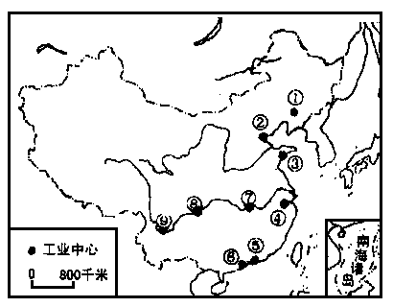
(1)图中工业中心①是 ，属于 工业中心 ，④是 ，属于 工业中心。
(2)图中长江沿岸的工业城市⑦是 ，⑧是 ，⑨是 ，它们都以 工业著称。
(3)建国后，新建的工业中心 、 、 、 、
(写出序号)。
(4)图中以出口加工工业和制造业为主的工业基地是 ，其中的工业中心是 、 (写出序号)。
答案：
1、D 2、D 3、B 4、B 5、B 6、D 7、B 8、A 9、B
10、（1）沈阳 原有 杭州 新建（2）武汉 重庆 攀枝花 钢铁（3）④ ⑤ ⑥ ⑦ ⑨（4）珠江三角洲地区 ⑤ ⑥

